**Chablé Hotels presenta *Casa Chablé* su nueva propuesta en la Reserva Sian Ka’an en Tulum**

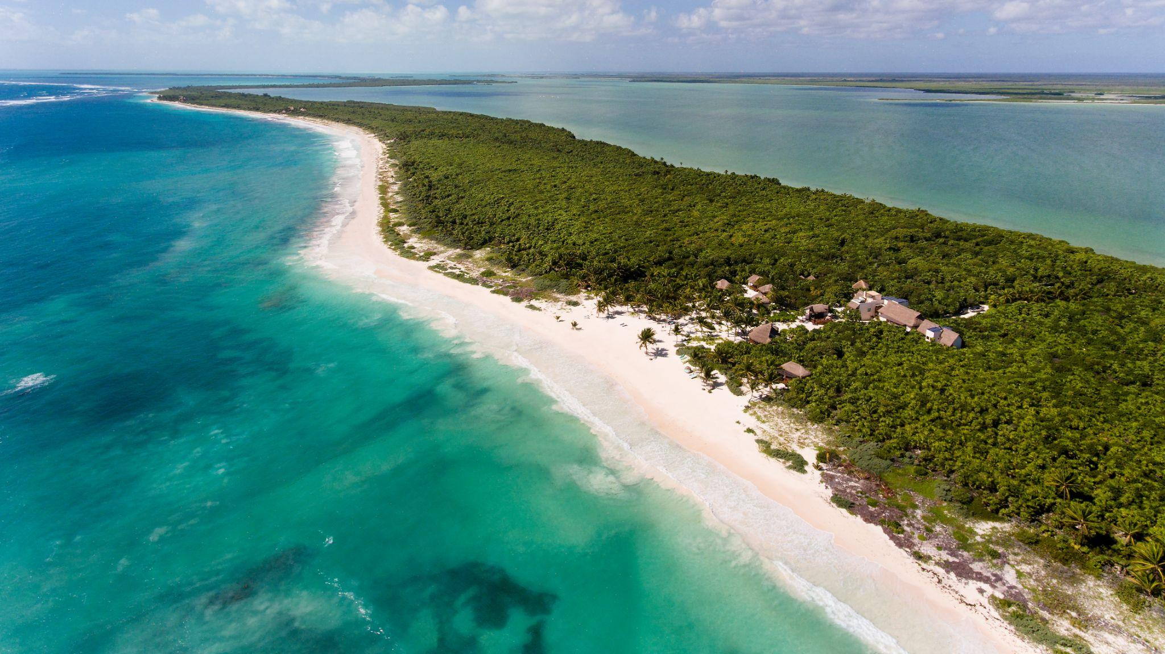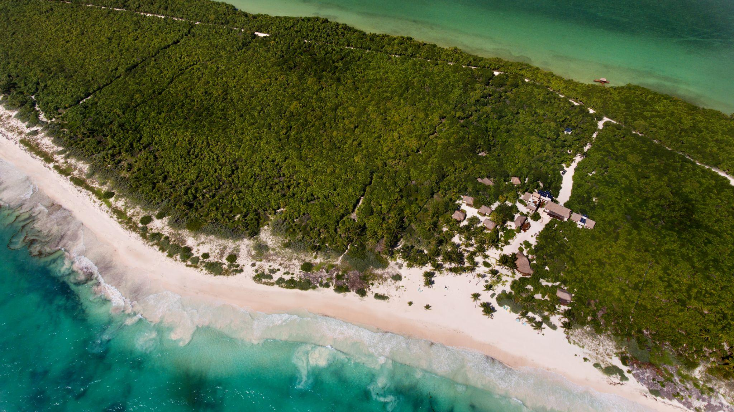

* *El hotel boutique abrirá próximamente en noviembre de 2022 con 10 habitaciones y bungalows frente al mar.*

**Sian Ka’an, Tulum, México, Septiembre 2022.-** *Chablé Hotels*, la marca líder en hospitalidad de lujo y bienestar, ampliará su portafolio con la incorporación de [*Casa Chablé*](https://chablehotels.com/es/casa-chable-home/), el cual abrirá sus puertas el 1 de noviembre de 2022. Localizado a 35 kilómetros al sur de Tulum, en la Reserva de Sian Ka’an -patrimonio de la humanidad por la UNESCO- esta propiedad ofrecerá verdadero lujo, máxima privacidad e inmersión en la naturaleza en un tramo de esta playa virgen en la costa de Quintana Roo.

*Casa Chablé*  está rodeada por 5 hectáreas de selva tropical y playas de arena blanca, lo que hace de la propiedad, un lugar ideal para que los huéspedes experimenten tanto amaneceres sobre el mar Caribe, como atardeceres inolvidables desde el muelle privado en la laguna de Sian Ka’an.

La experiencia comienza en la entrada de la reserva, donde los huéspedes podrán elegir entre un paseo en carretera con vistas panorámicas o un viaje en bote a través de los manglares hacia el muelle privado del hotel. A partir de ahí, los huéspedes ingresarán al mundo de *Casa Chablé*, una propiedad con 10 habitaciones tipo villa y bungalows.

La villa llamada “Casa Principal” está compuesta por cinco habitaciones elegantemente decoradas, las cuales cuentan con balcones privados; mientras que los cinco bungalows con vista al mar y jardín privado, cuentan con balcones, duchas de luna interiores y exteriores, además de terrazas para brindar una experiencia íntima y una completa inmersión en la naturaleza.

*Chablé Hotels* yla galardonada diseñadora de interiores Paulina Morán, colaboraron de nuevo para una remodelación completa de la propiedad, con el propósito de continuar la fuerte relación con la naturaleza, el lujo y la comodidad. *Casa Chablé* está decorado de manera elegante y acondicionado con hermosos muebles de madera sostenible de Parota y detalles de diseño indígena elaborados por artesanos locales.

Cada habitación cuenta con comodidades equilibradas al impresionante paisaje de la reserva, lo que inspira a conectar con el espíritu de la naturaleza dentro de las instalaciones.

*Casa Chablé* cuenta con un bar en el lobby, un restaurante gourmet con ambiente natural, una *infinity pool*, una cabaña para actividades de bienestar a la orilla del mar, gimnasio, una explanada al aire libre para yoga y meditación, un bar en la terraza con alberca y una playa privada con camastros y hamacas que se balancean suavemente con la brisa tropical.

Al igual que sus propiedades hermanas *Chablé Yucatán* y *Chablé Maroma*, el programa culinario de *Casa Chablé* está diseñado por el reconocido Jorge Vallejo, chef y propietario del galardonado restaurante Quintonil en la Ciudad de México. Bajo su liderazgo, el Chef Ejecutivo Alejandro Chávez dirigirá una elaborada cocina con platillos regionales adaptados a las preferencias de los huéspedes y elaborados con pesca local y productos orgánicos de los jardines de la propiedad.

Nombrado por sus antiguos habitantes mayas, **Sian Ka'an** se traduce como "puerta al cielo" y se inspiró en la belleza natural de la zona. La reserva es una de las áreas protegidas más grandes de México, hogar de exuberantes bosques, humedales y lagunas vírgenes, además de extensos manglares, ruinas, cenotes, islotes boscosos, y playas de arena blanca, así como la Barrera de Coral Mesoamericana. Esta biosfera está repleta de vida silvestre cautivadora, que incluye delfines, tortugas, aves migratorias, especies de peces de colores y más. Los huéspedes de *Casa Chablé* podrán explorar la biosfera con kayaks y botes, y encontrarán tablas de remo y el equipo de snorkel disponibles para explorar los alrededores; también podrán embarcarse en excursiones privadas para navegar en canoa por los manglares, pesca con mosca en lagunas tranquilas y descubrir las antiguas ruinas de MUYIL y las aguas cristalinas de la Laguna Kaan Luum.

*Casa Chablé* honra el compromiso de *Chablé Hotels* de convivir con la naturaleza y proteger los ecosistemas delicados. La propiedad funciona en un 100% con energía renovable solar y eólica, junto con una filtración eco-sensible del agua extraída del pozo en el lugar mediante tecnología de ósmosis inversa y biodigestores que procesan y reutilizan las aguas grises en la tierra para el riego. Esta nueva propiedad también formará parte de la asociación de **Chablé Hotels** con la organización mexicana **Comunal** para apoyar la conservación ambiental, los desarrollos sustentables y la responsabilidad social de la marca.

###

**Acerca de *Chablé Hotels***

Espacios sustentables con un diseño y una arquitectura impecables en armonía con la naturaleza, que fusionan a la perfección experiencias gastronómicas únicas con un servicio del corazón, y cuyos detalles interactúan con las tradiciones locales, la naturaleza, la comunidad y el legado de los destinos en los que se encuentran, definen a *Chablé Hotels*. Una colección de hoteles *boutique* de ultra lujo que dan una cálida bienvenida a todos aquellos que buscan un lugar dentro de los paisajes naturales e históricos más diversos de México. Los elementos distintivos de *Chablé Hotels* son la sustentabilidad como el eje central de todas sus operaciones; una arquitectura y diseño en medio de paisajes naturales para fomentar una conexión cercana con la naturaleza; el bienestar redefinido como una mejora de la vida en un espacio que ayude a reconectar, reír y celebrar la mente, cuerpo y alma; un servicio de corazón en el que sus colaboradores crean conexiones con cada uno de sus huéspedes y exceder sus expectativas con un trato empático, amable y entusiasta; además de experiencias gastronómicas únicas, diseñadas por el afamado chef Jorge Vallejo, cuyo restaurante *Quintonil* en la Ciudad de México ha sido galardonado varias veces como uno de ‘*Los 50 mejores restaurantes del mundo*’. Debido al cuidado y perfeccionamiento en cada uno de los detalles que ofrecen sus servicios y espacios, sus propiedades insignia han sido acreedoras a diversos reconocimientos a nivel mundial: *Chablé Yucatán* por ejemplo, ha sido galardonado con el *Prix Versalles*, un premio internacional promovido por la *UNESCO* y la *Unión Internacional de Arquitectos*, como el *‘Mejor hotel en el mundo’* - 2017; un año después, su restaurante *Ixi’im* ganó el mismo premio como el ‘Mejor restaurante en el mundo’ - 2018; el ‘*Travel & Leisure The Top 5 International Spas’* - 2020; el ‘*Condé Nast Traveller The Best Hotels & Resorts in Mexico & South America*’ - 2019; el ‘*Elite Travel Top Three Spa Resorts in the World*’ - 2019; y el ‘*Spa & Wellness MexiCaribe Luxury Resort Spas*’ - 2019, entre muchos otros más. *Chablé Maroma* por su parte, destaca por haber obtenido también el *Prix Versalles* como el ‘*Mejor hotel en Norte América*’ - 2020. Para más información, por favor visite [chablehotels.com](https://chablehotels.com/) o a través de [*Instagram*](https://www.instagram.com/chableyucatan/), [*Twitter*](https://twitter.com/chablehotels) y [*Facebook*](https://www.facebook.com/chableyucatan/).

**CONTACTO**

Mariana Espíritu | Sr. PR Expert

[mariana.espiritu@another.co](mailto:mariana.espiritu@another.co)

Melissa Aladro | PR Manager

[melissa.aladro@another.co](mailto:melissa.aladro@another.co)